Анализатор мочи Alba U-120
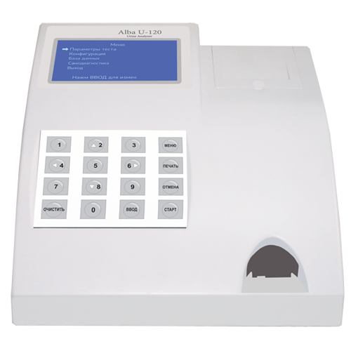
Бренд:
Rochen
Страна-производитель:
Китай

Полное описание
Подробнее о производителе
В Alba U-120 реализованы:
функция автоматической калибровки и функция самодиагностики.
Простое и удобное программное обеспечение снижает потребность в обучении пользователей и максимально увеличивает функциональность анализатора.
Функциональные особенности:
— режим разового теста;
— режим непрерывного теста;
— высокая скорость измерения.
Определяемые параметры:
● глюкоза;
● билирубин;
● кетоны;
● удельный вес;
● кровь (гемоглобин);
● pH;
● протеин;
● уробилиноген;
● лейкоциты;
● аскорбиновая кислота;
● нитриты.

